一，anaconda的下载

下载地址：<https://www.anaconda.com/download/>

（下了Anaconda2-5.2.0-Windows-x86_64.exe文件后一直"next"）

成功结果如下：

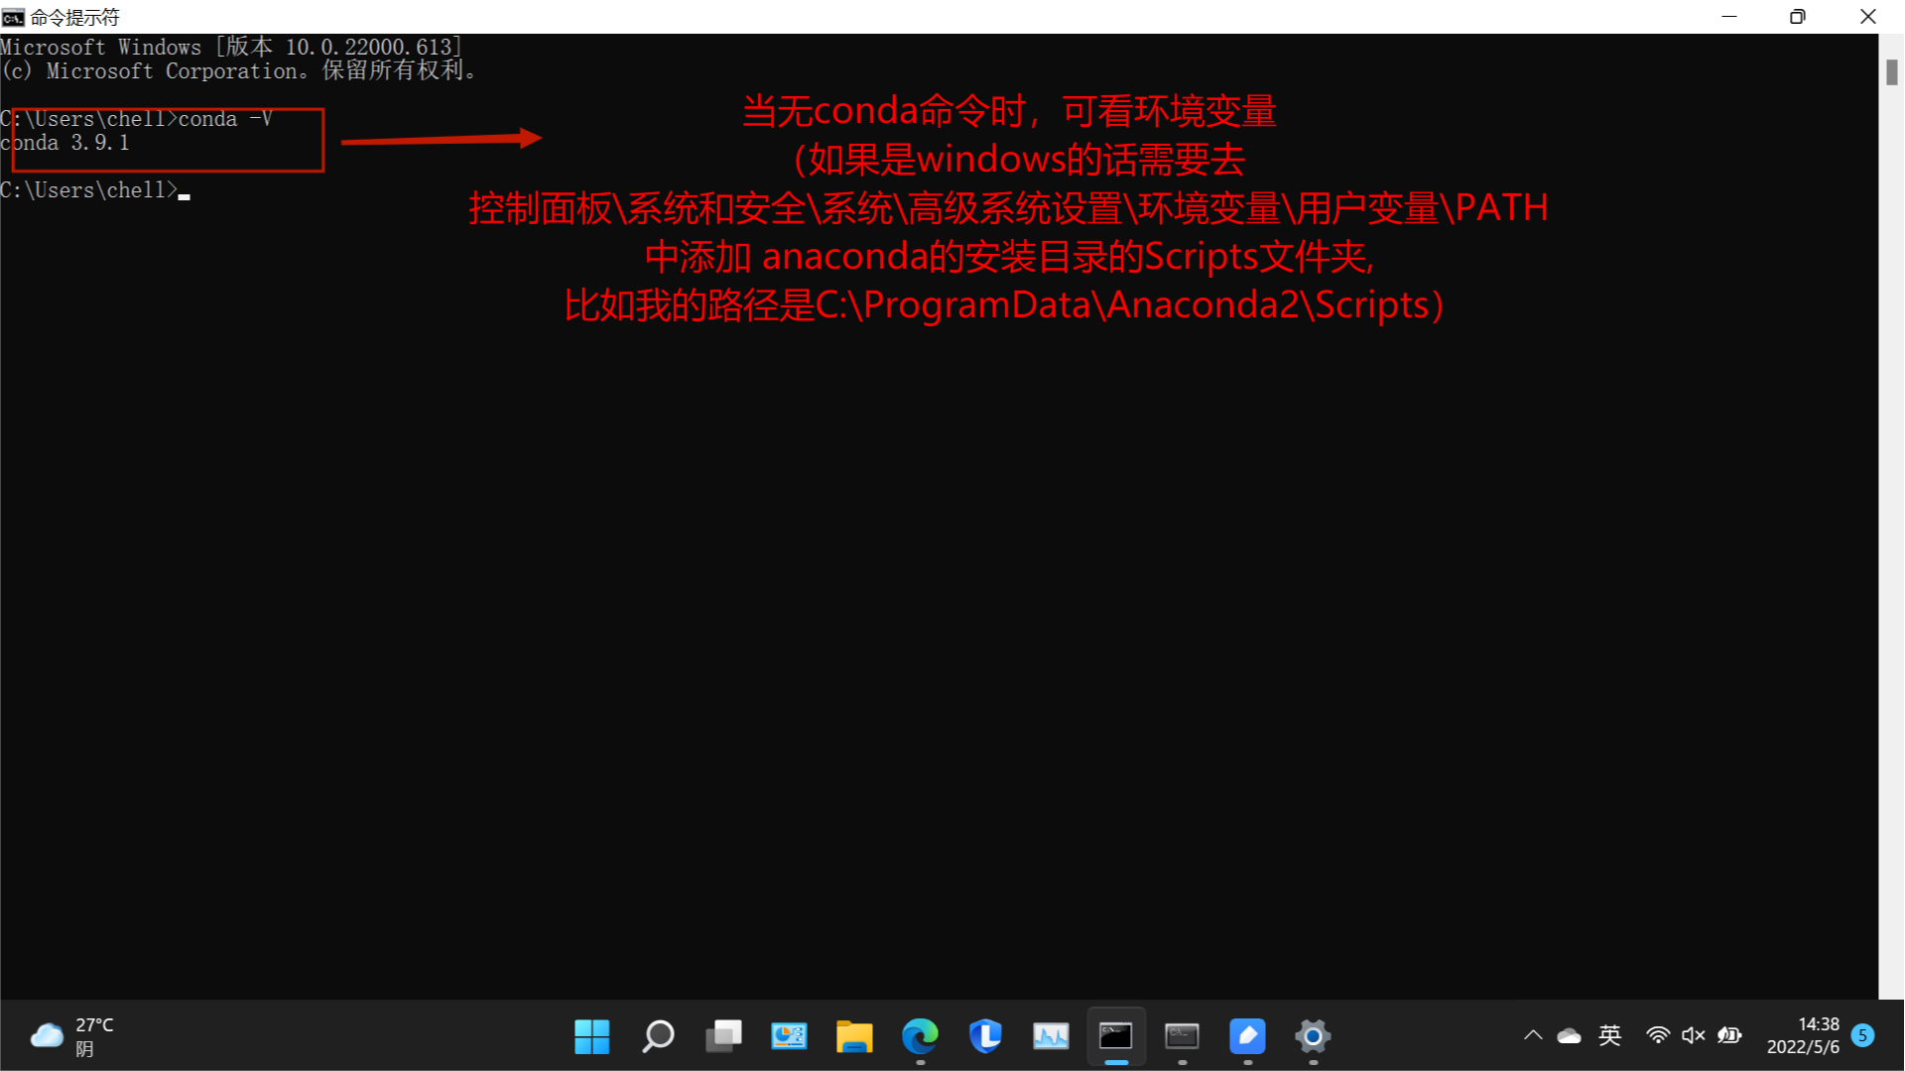

二，anaconda的使用

虚拟环境(base是根环境)：

*查看虚拟环境(打开Anaconda Prompt这个终端)

conda env list

效果图：

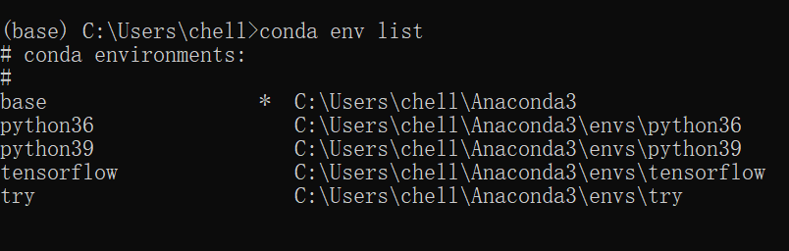

*创建虚拟环境(虚拟环境是相互独立的)：

创建具有特定 Python 版本的环境，例如创建环境名称为python38，并安装Python3.8版本。

conda create –n python38 python=3.8

效果图：

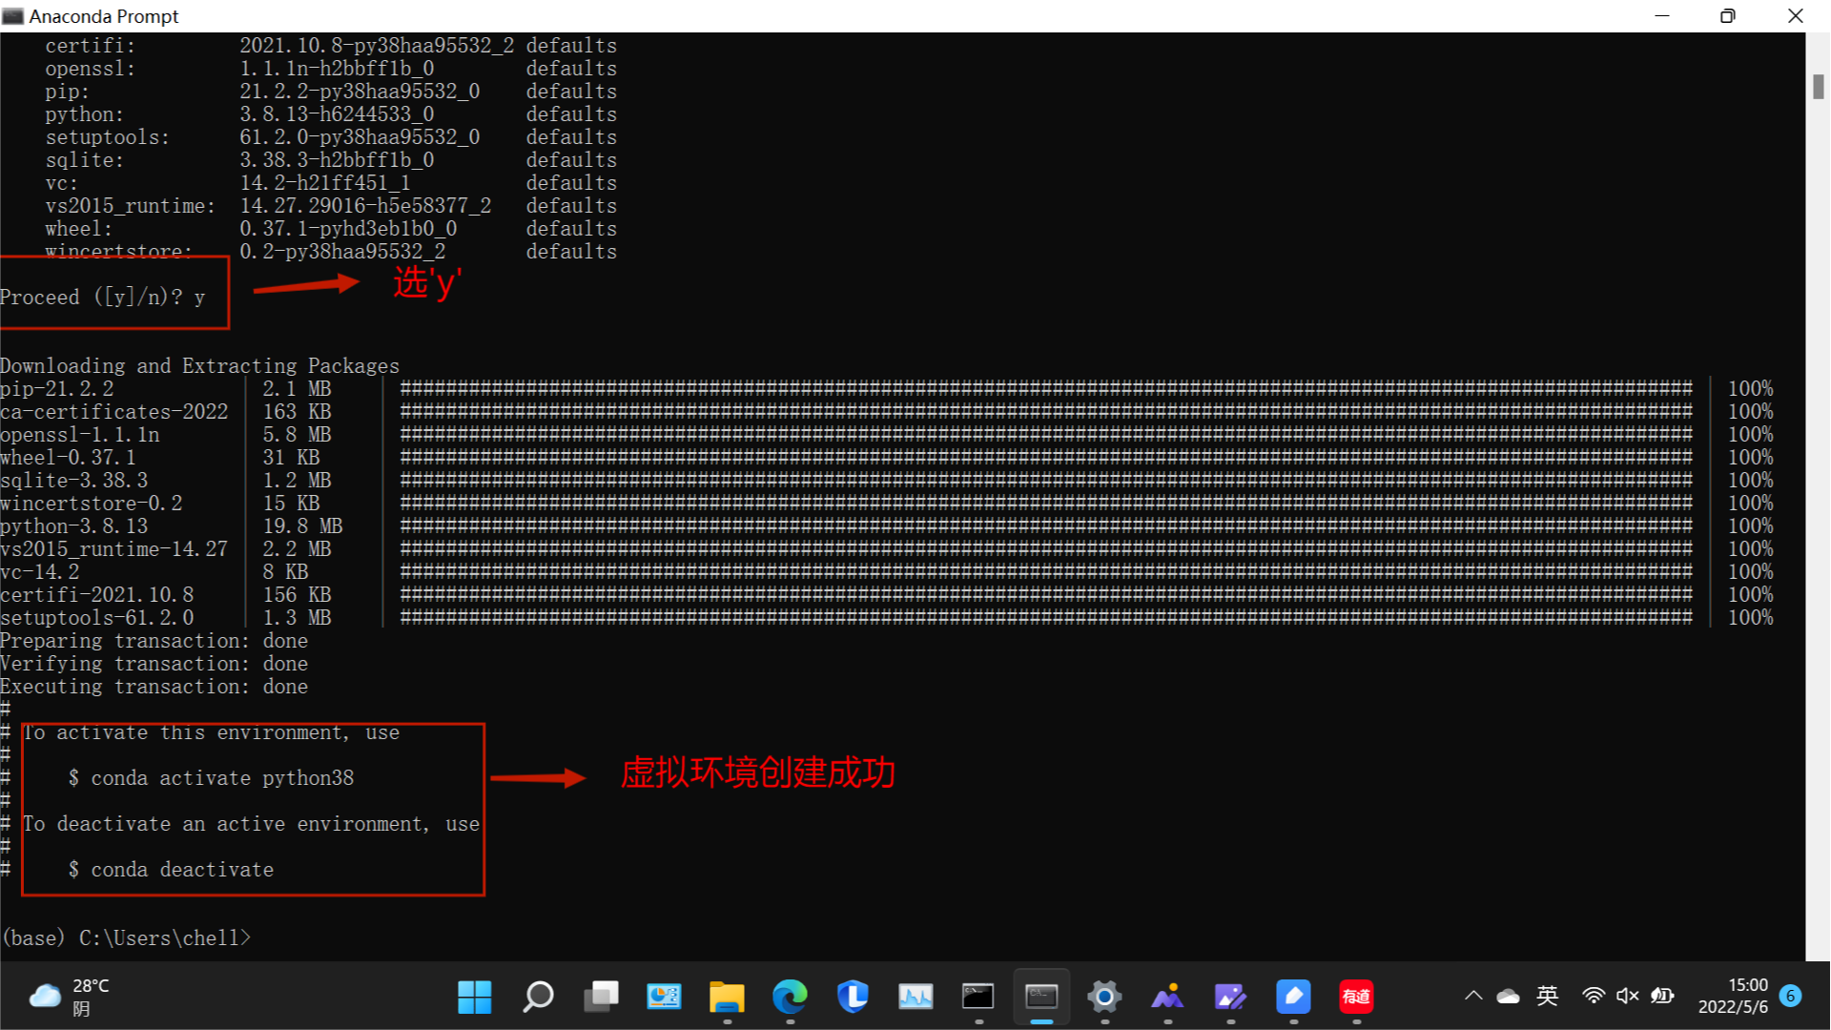

注释：当有“CondaHTTPError”错误时用以下命令恢复为默认下载路径后再下载

conda config --remove-key channels

*删除虚拟环境：

python38是虚拟环境的名字

conda env remove -n python38

效果图：（记得写'y'）

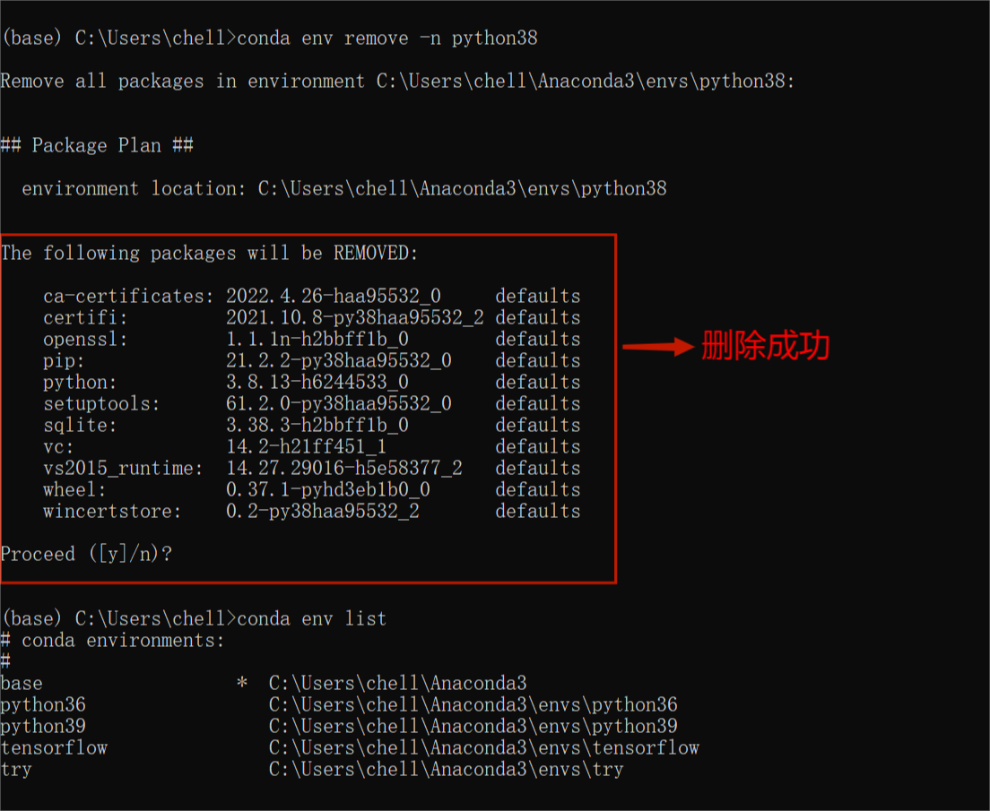

*激活虚拟环境(除base以外的虚拟环境)：

激活后才可以再当前虚拟环境下，下载第三方库

python39是虚拟环境名称

activate python39

效果图：

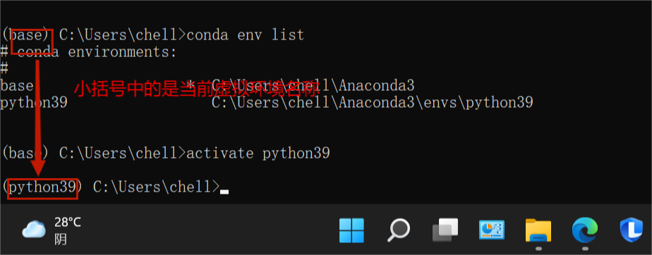

*退出虚拟环境

deactivate

效果图：

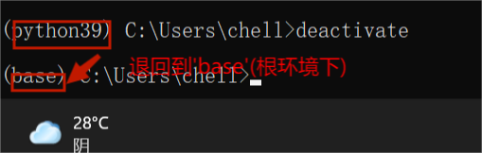

*在pycharm中载入conda虚拟环境

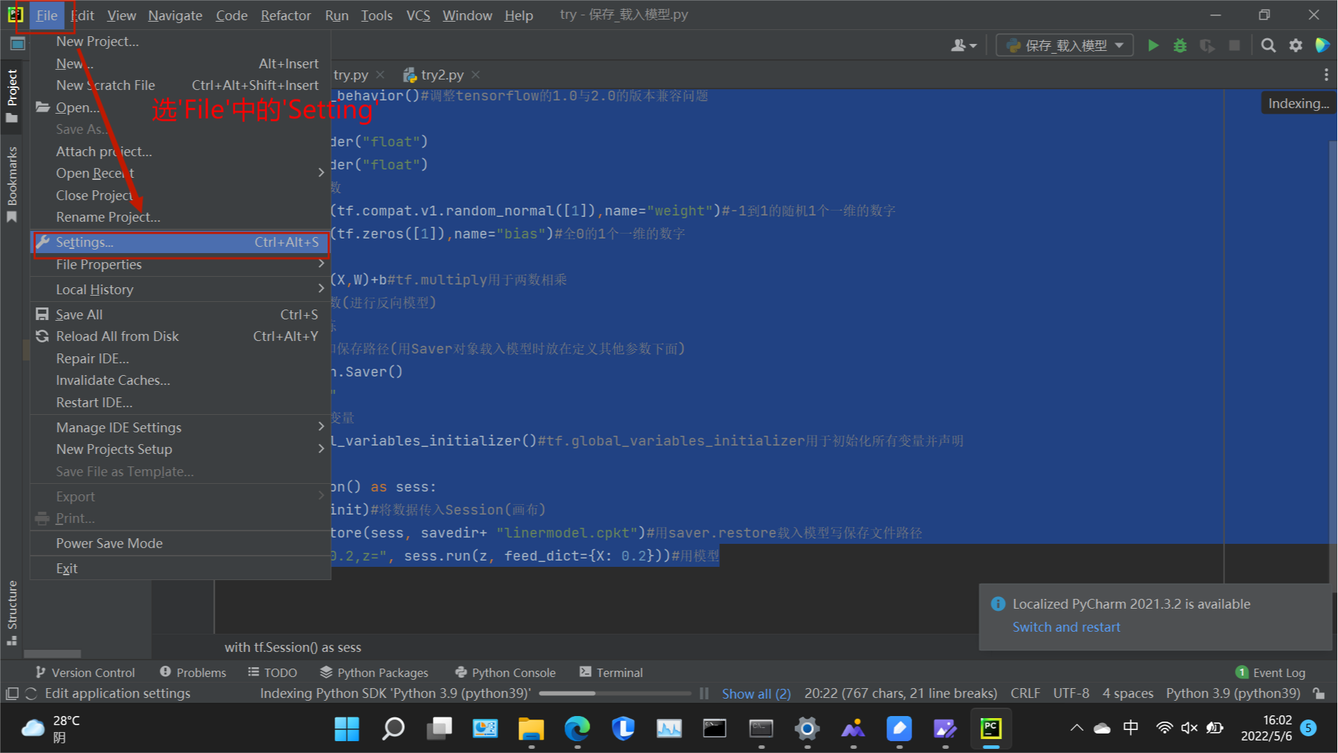

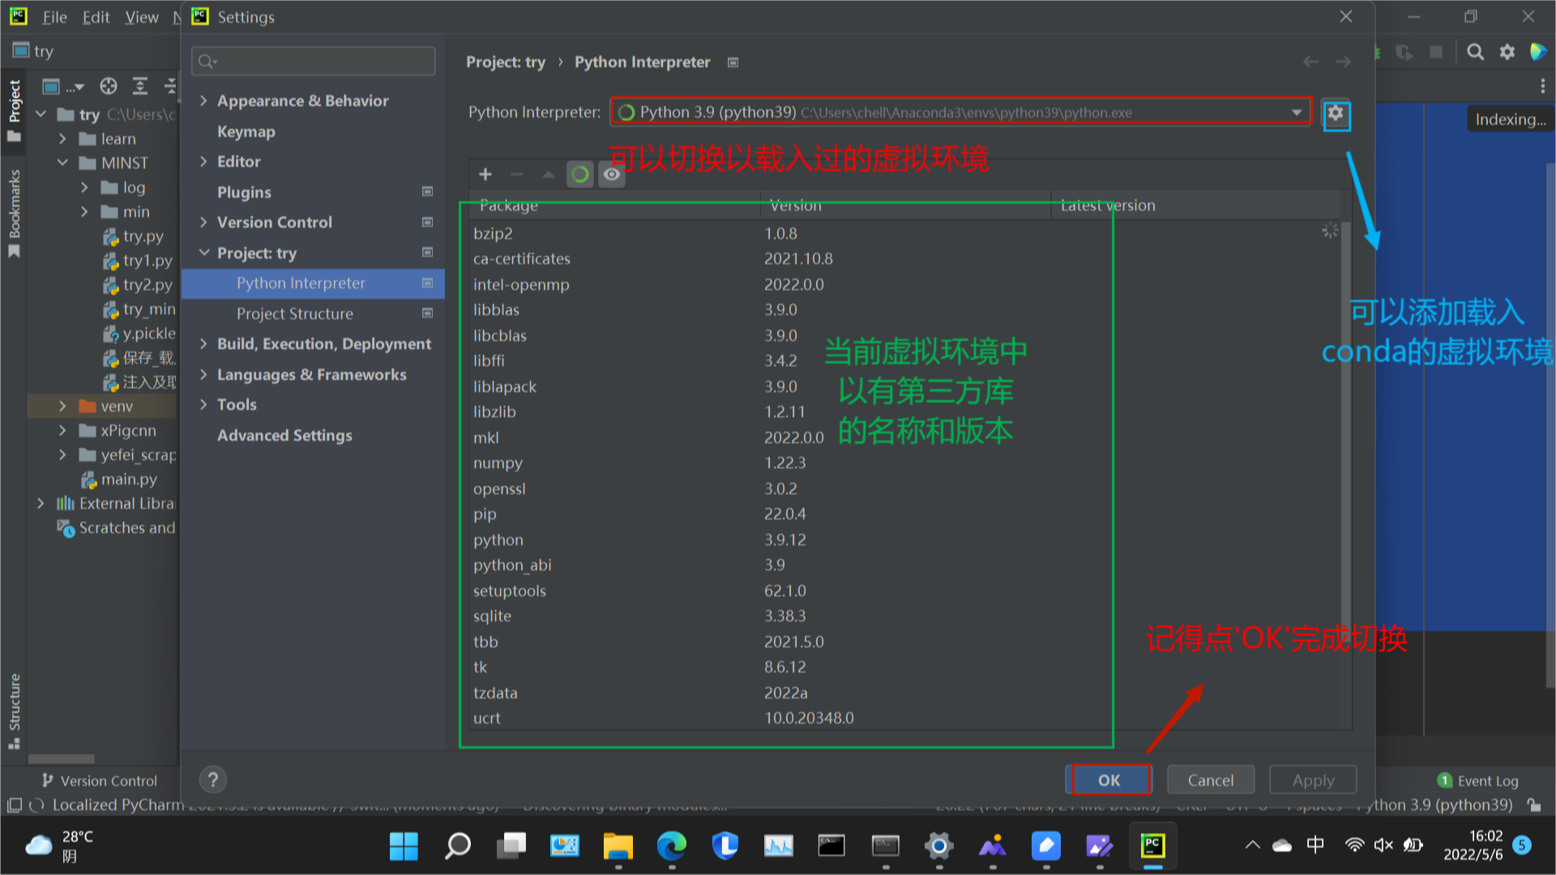

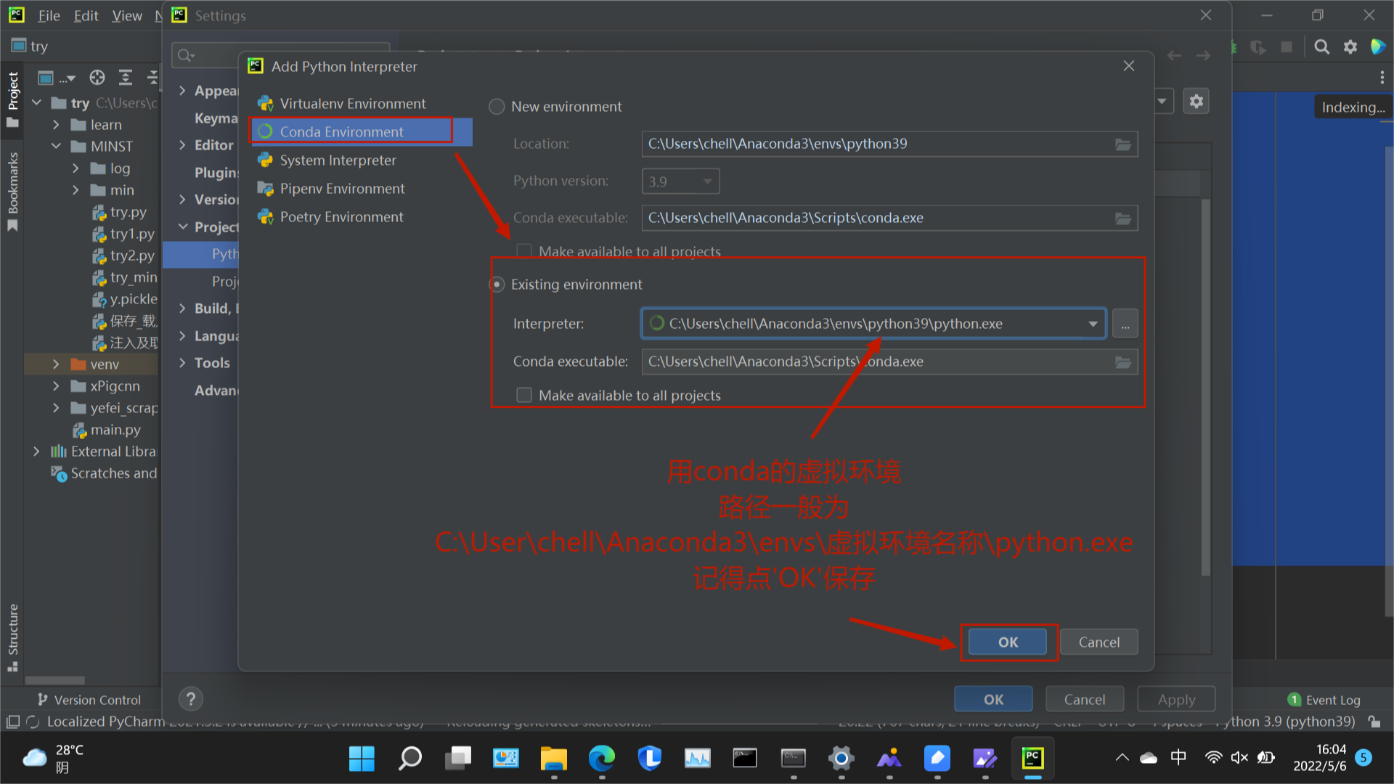

*在虚拟环境激活条件下操作第三方库

1，查看第三方库：

conda list

效果图：

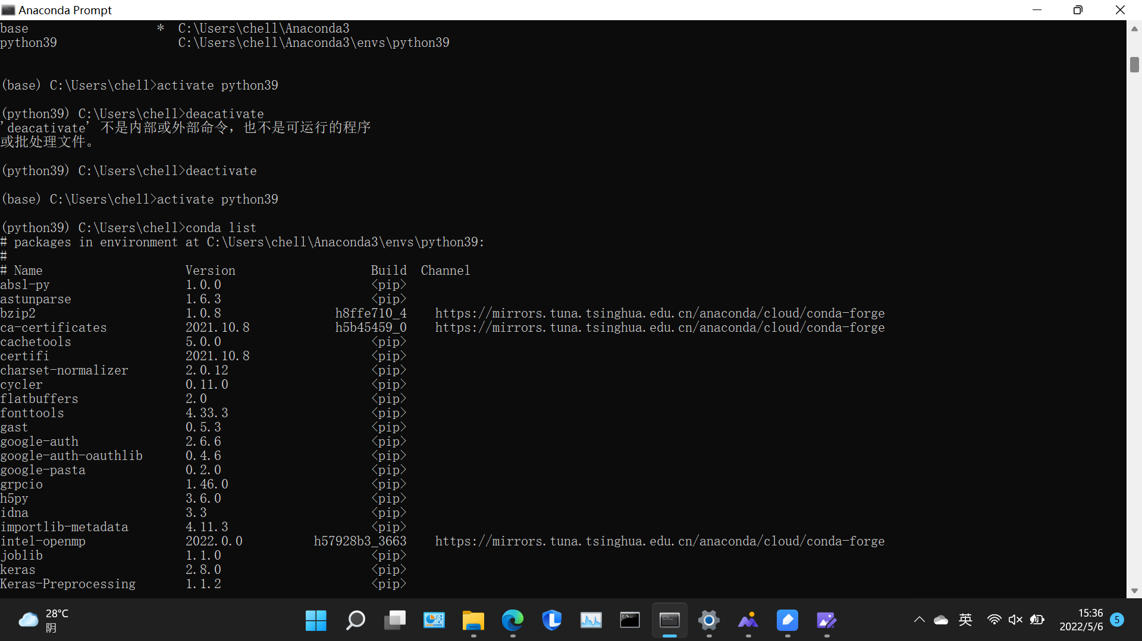

2，下载第三方库：

用conda安装 matplotlib(这是第三方库名) 指令（慢但通用）

conda install matplotlib

用pip安装 matplotlib(这是第三方库名) 指令（快但镜像地址不稳定）

pip install -i  https://pypi.tuna.tsinghua.edu.cn/simple matplotlib

或加版本

pip install matplotlib==版本号

国内常用源镜像地址：

清华：<https://pypi.tuna.tsinghua.edu.cn/simple>

阿里云：<http://mirrors.aliyun.com/pypi/simple/>

中国科技大学 <https://pypi.mirrors.ustc.edu.cn/simple/>

华中理工大学：<http://pypi.hustunique.com/>

山东理工大学：<http://pypi.sdutlinux.org/>

豆瓣：<http://pypi.douban.com/simple/>

3，卸载第三方库：

requests是第三方库名

conda remove requests

或者

pip uninstall requests